Thứ Năm ngày 12 tháng 12 năm 2024
TOÁN
TIẾT 68, BÀI 46: MI LI LÍT (T1) – Trang 97, 98
I. YÊU CẦU CẦN ĐẠT
- Nhận biết được mi-li-lít là đơn vị đo dung tích; đọc, viết tên và kí hiệu của nó. Biết 1l = 1000 ml
- Thực hành đo lượng nước ( hoặc “chất lỏng”) chứa đựng được trong một số đồ vật với đơn vị đo mi – li – lít.
- Chủ động học tập, tìm hiểu nội dung bài học. Biết lắng nghe và trả lời nội dung trong bài học. Trao đổi, thảo luận thực hiện tốt nhiệm vụ trong hoạt động nhóm
- Có ý thức giúp đỡ lẫn nhau trong hoạt động nhóm để hoàn thành nhiệm vụ. Chăm chỉ suy nghĩ, trả lời câu hỏi; làm tốt các bài tập.
II. ĐỒ DÙNG DẠY HỌC
- Kế hoạch bài dạy, bài giảng Power point.
- SGK và các thiết bị, học liệu phục vụ cho tiết dạy
- Một ca / bình có vạch chia mi – li – lít dùng để đong chất lỏng. Một số bình, chia, lọ có thể đựng được chất lỏng.
- Một xô/ bình nhỏ đựng nước để thực hành.
III. HOẠT ĐỘNG DẠY HỌC
TG | Hoạt động của giáo viên | Hoạt động của học sinh
5P | 1. Hoạt động mở đầu
 | - GV cho HS quan sát tranh, yêu cầu HS nói cho bạn cùng bàn nghe về nội dung bức tranh.  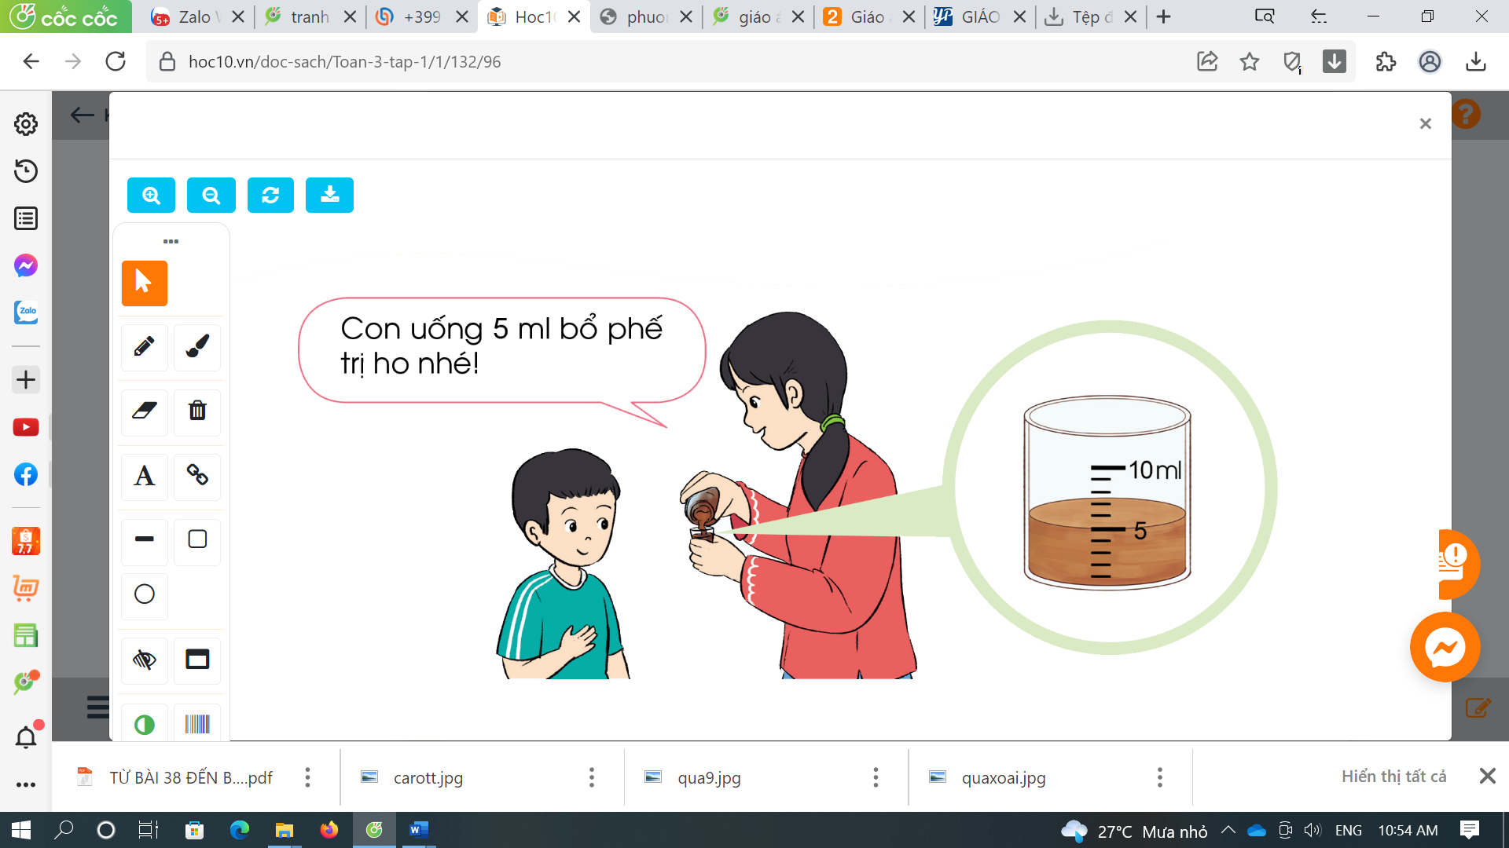  - Mời 1 HS nói trước lớp, cả lớp quan sát, lắng nghe.  - Yêu cầu HS nhận xét  - GV nhận xét: Tranh vẽ người mẹ lấy thuốc ho cho con uống. Bên cạnh vẽ cái cốc nhỏ với lượng thuốc ho trùng với vạch số 5.  - GV giới thiệu: Người ta dùng đơn vị đo lít, mi – li – lít để chỉ lượng nước ( sữa, thuốc ho bổ phế) có trong bình rồi dẫn dắt vào bài mới. | - HS quan sát, nói cho bạn cùng bàn nghe.  - HS thực hiện.  - HS nhận xét, bổ sung  - HS lắng nghe
10P | 2. Hoạt động hình thành kiến thức:
 | - GV giới thiệu: Mi – li - lít là một đơn vị đo dung tích.  - GV viết lên bảng: Mi – li – lít viết tắt là: ml  - Yêu cầu HS viết: ml, 5 ml, 4 ml  - GV giới thiệu chiếc cốc có chia vạch mi – li – lít  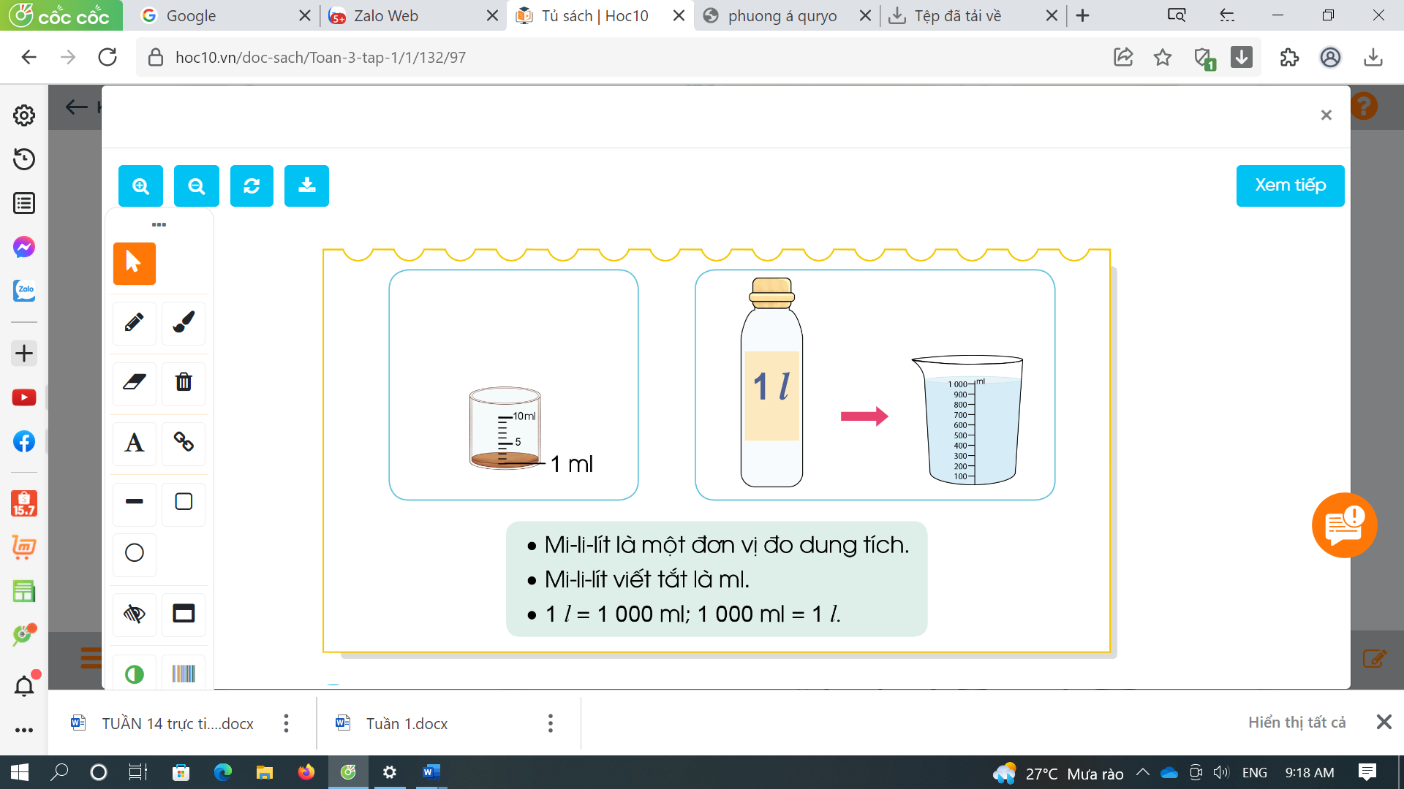  - Yêu cầu HS quan sát kĩ hình ảnh chiếc cốc đựng nước, GV lưu ý cho HS nhận thấy các vạch số chia lít nước trên cốc.  - Yêu cầu HS đọc lượng nước trong cốc.  - Yêu cầu HS nhận xét, bổ sung  - GV nhận xét  - GV lấy 1 chai 1l nước. Yêu cầu HS đọc dung tích chai nước đó.  - GV lấy chai nước đổ sang chiếc cốc có chia vạch ml. Yêu cầu HS đọc lượng nước ở chiếc cốc chia vạch ml.  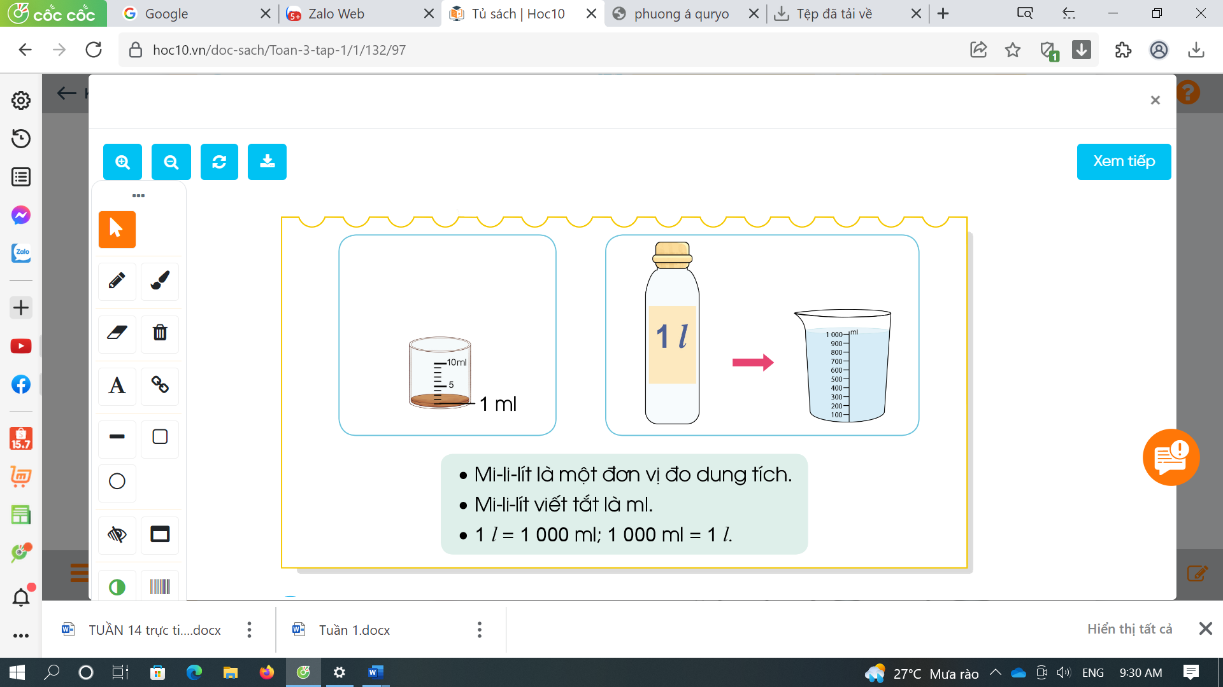  - Vậy 1l = ….ml?  - 1000 ml = ….l?  - Yêu cầu HS nhận xét, bổ sung  - GV nhận xét, viết bảng:  - GV viết bảng: 1l = 1000 ml  1000 ml = 1l | - HS quan sát.  -HS đọc  - HS viết nháp, 2 HS viết bảng lớp  - HS quan sát  - HS đọc  - HS nhận xét, bổ sung  - HS lắng nghe  - HS nêu  - HS quan sát, đọc  - HS trả lời  - HS nhận xét  - HS lắng nghe  - HS nhắc lại
15P | 3. Luyện tập:
 | Bài 1. Mỗi bình sau đang chứa bao nhiêu mi- li – lít nước? (Làm việc cá nhân)  - Đọc yêu cầu bài toán  -GV cho HS quan sát tranh, suy nghĩ, viết và đọc lượng nước có trong mỗi cốc.  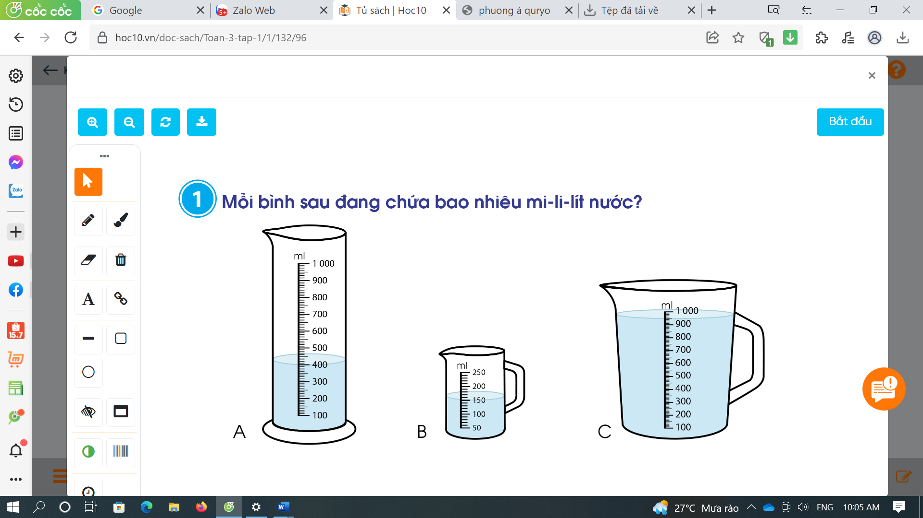  - Gọi HS nêu kết quả, HS nhận xét lẫn nhau.  - GV nhận xét chung, tuyên dương.  400 ml 150 ml 950 ml  - Y/c HS đổi vở chữa bài, cùng nhau chỉ vào từng cốc và đọc số đo lượng nước tương ứng  Bài 2: Quan sát tranh và thực hiện các yêu cầu.  - GV yêu cầu HS nêu yêu cầu phần a  - GV chia nhóm 2, các bạn trong nhóm nói cho nhau nghe về số đo lượng nước trong mỗi đồ vật  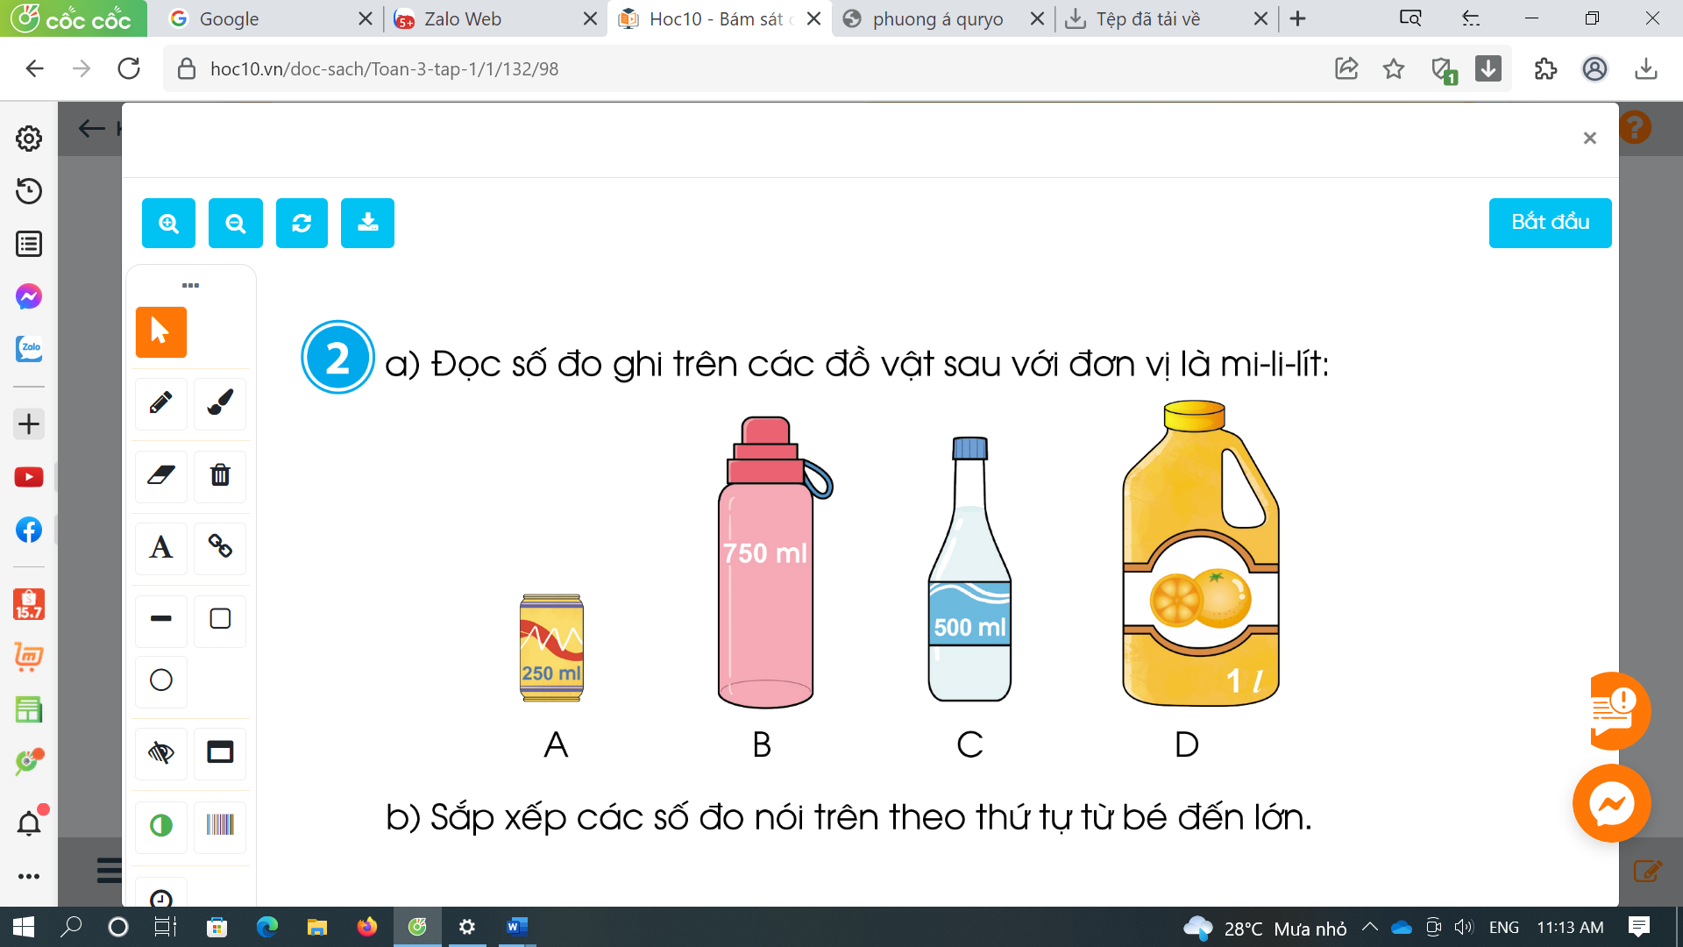  - Y/c các nhóm trình bày kết quả, nhận xét lẫn  nhau.  - GV nhận xét, tuyên dương.  A: hai trăm năm mươi mi – li - lít  B: bảy trăm năm mươi mi – li - lít  C: năm trăm mi – li - lít  D: một lít  - Bình nước hoa quả chứa 1l nước hoa quả, hay người ta còn gọi bình nước hoa quả chứa bao nhiêu nước hoa quả nữa?  - 1l = ….ml?  -GV chốt lại cách đọc số đo chất lỏng với đơn vị đo lít hay mi – li – lít, 1l = 1000 ml  - GV yêu cầu HS nêu yêu cầu phần b  -Y/c HS sắp xếp các số đo trên theo thứ tự từ bé đến lớn  -Y/c HS nhận xét.  - GV nhận xét, tuyên dương: 250 ml, 500 ml, 750 ml, 1l  - Y/c HS sắp xếp các số đo trên theo thứ tự từ lớn đến bé. | - HS nêu  - HS quan sát, viết ra nháp và đọc lượng nước có trong mỗi cốc.  - 3 HS nêu, HS khác nhận xét.  - HS lắng nghe  - HS thực hiện  - 1 HS nêu.  - HS chia nhóm 2, làm việc trên phiếu học tập. nói cho nhau nghe về số đo lượng nước trong mỗi đồ vật  - Các nhóm trình bày, nhận xét.  - HS nêu: Bình nước hoa quả chứa 1000 ml nước hoa quả  - HS lắng nghe  - HS trả lời  - HS nêu yêu cầu phần b  - HS làm nháp, 1 HS làm bảng lớp  -HS nhận xét, chỉnh sửa (nếu có)  -HS NK giải thích lí do sắp xếp như vậy  - HS nêu  (HSKT-THÀNH:  1. Viết số:  Một: Hai: Bốn:  Mười: Mười ba: Mười lăm:  2. Tính:  1+2= 2+4=  5+4= 3+6=  13+6= 12+4=  14+6= 16+2=  11-1= 14-1=  18-2= 15-3=)
5P | 3. Hoạt động nối tiếp
 | - GV chia nhóm 4, phát cho mỗi nhóm: 1 bình chứa nước, vật dụng khác nhau để đong nước, bình có chia vạch mi – li -lít. Yêu cầu HS xác định lượng nước mà các vật dụng có thể chứa được các nhóm làm việc vào phiếu học tập nhóm.  - Các nhóm trình bày kết quả, nhận xét lẫn nhau.  - GV nhận xét, tuyên dương.  - Về nhà tìm hiểu một số đồ vật chứa đầy chất lỏng ở nhà hoặc trong siêu thị, dự đoán dung tích của chúng rồi đọc thông tin trên nhãn mác để kiểm tra | -Các nhóm nhận đồ dùng.  + Các nhóm làm việc vào phiếu học tập.  - Đại diện các nhóm trình bày
IV. ĐIỀU CHỈNH SAU BÀI DẠY:
........................................................................................................................
........................................................................................................................
........................................................................................................................

